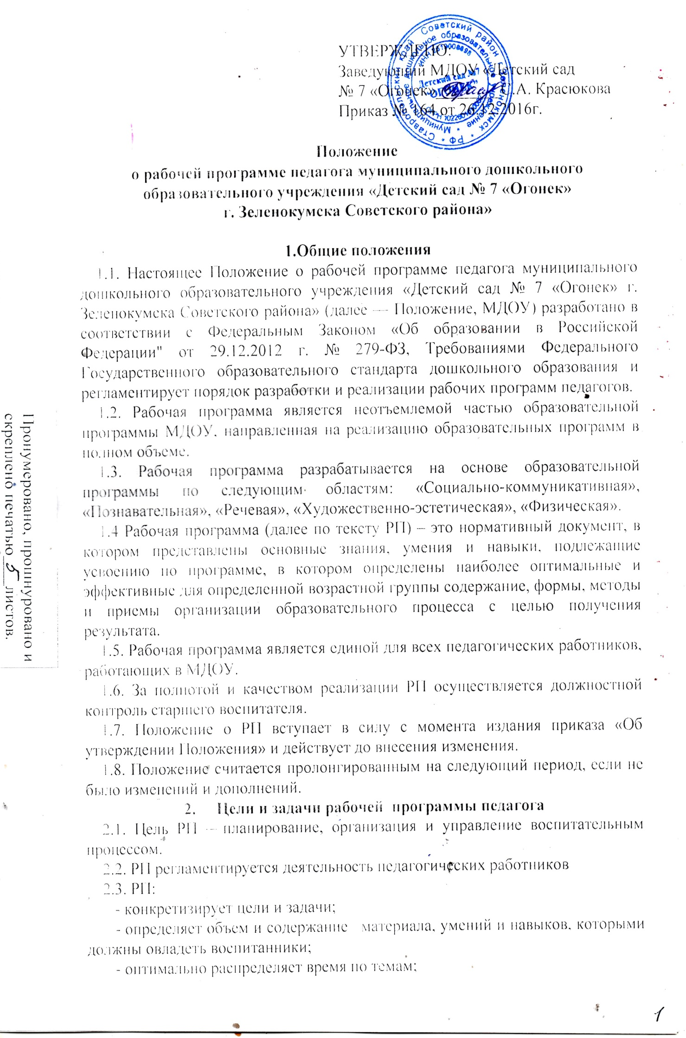

- способствует совершенствованию методики проведения занятия;
- активизирует познавательную деятельность воспитанников, развитие их творческих способностей;
- отражает специфику региона;
- применяет современные образовательные технологии.

3. Структура учебной рабочей программы
Структура Программы является формой представления образовательных областей как целостной системы, отражающей внутреннюю логику МДОУ, учебно-методического материала, и включает в себя следующие элементы:
3.1. Титульный лист - указывается только самая необходимая информация: наименование образовательного учреждения; где, когда и кем утверждена данная программа. В правом верхнем углу – утверждает заведующий ДОУ (дата, подпись, номер приказа), в левом верхнем углу – ПРИНЯТО педагогическим советом учреждения, номер и дата протокола. Указывается полное название программы, на основе которой разработана рабочая программа, с указанием срока реализации программы (учебный год); Ф.И.О. автора (авторов), место и дата написания.
3.2. Содержание - прописывается содержание рабочей программы, и указываются страницы.
3.3. Целевой раздел раскрываются:
• Цели и задачи реализации программы;
• принципы и подходы к формированию программы;
• возрастные особенности детей данного возраста;
• характеристика группы;
• режим дня.
3.4. Содержательный раздел раскрывает:
• организацию организованных образовательных форм;
• виды совместной деятельности взрослого с детьми и возможные формы работ;
• перечень основных видов организованной образовательной деятельности;
• расписание непосредственно образовательной деятельности, объем нагрузки соответствует СанПиН;
• содержание психолого-педагогической работы по образовательным областям: «Познавательное развитие», «Речевое развитие», «Художественно-эстетическое развитие», «Социально-коммуникативное развитие», «Физическое развитие» структурный элемент программы, содержащий направления работы по каждой образовательной области, четкий перспективный план в соответствии с Примерной Образовательной программой (допустимо оформление в виде таблицы с указанием: месяц, тема недели (по необходимости), тема НОД с программным содержанием и источником);
• комплексно-тематическое планирование (указывается тема, период работы по теме, содержание работы и итоговое мероприятие);
• перспективный план по взаимодействию с родителями;
• система мониторинга.
Система мониторинга достижения детьми планируемых результатов освоения рабочей программы по образовательным областям структурный элемент программы, определяющий базисные знания, умения, навыки, уровень развития, которыми должны овладеть воспитанники в процессе реализации данной образовательной области.
Мониторинг проводится 2 раза в год (октябрь, апрель).
3.5. Организационный раздел раскрывает:
• материально-техническое обеспечение - структурный элемент программы, который определяет необходимые для реализации рабочей программы пособия, оборудование, игровой и дидактический материал, ТСО.;
• методическое обеспечение - структурный элемент программы, включающий перечень использованной автором основной и дополнительной литературы, Интернет-ресурсов.

4. Требования к содержанию рабочей программы

4.1. РП должна:
- четко определять место, задачи;
- реализовать системный подход в отборе программного материала;
- конкретно определить требования к приобретаемым воспитанниками знаний и умений;
- рационально определить формы организации процесса обучения и воспитания с учетом возрастных особенностей детей.

5. Требования к оформлению РП

5.1. Набор текста производится в текстовом редакторе Word forWindows с одной стороны листа формата А4, тип шрифта: TimesNewRoman, размер - 12 (14) пт.
5.2.Оформление титульного листа (Приложение №1):
- полное наименование общеобразовательного учреждения в соответствии с Уставом МДОУ;
- где, когда и кем утверждена РП;
- название группы возраст детей;
- указание примерной программы, ее авторов, на основе которой разработана данная РП;
- Ф.И.О. педагогического работника, составившего данную РП;
- название населенного пункта и год разработки программы.
5.3. По контуру листа оставляются поля:
- левое и нижнее - 25 мм
- верхнее - 20 мм
- правое - 10 мм
5.4. Библиография оформляется в соответствии с ГОСТом.

6. Рассмотрение и утверждение рабочих программ

6.1. РП рассматривается на педагогическом совете МДОУ:
- РП разрабатывается до 1 сентября будущего учебного года;
- Педагогический совет выносит свое решение о соответствии рабочей программы существующим требованиям и Уставу МДОУ;
- Утверждение РП заведующим МДОУ осуществляется до 1 сентября текущего учебного года.
6.2. Оригинал РП, утвержденный заведующим МДОУ, находится у старшего воспитателя. В течение учебного года старший воспитатель осуществляют должностной контроль за реализацией рабочих программ.
6.3. Копии календарно-тематического планирования находятся на руках педагогических работников.

7. Изменения и дополнения в рабочих программах
7.1 РП является документом, отражающим процесс развития МДОУ.
Она может изменяться, но в конечном итоге воспитанники должны завершать свое обучение, развитие по данной РП на соответствующей ступени образования.
7.2. Основания для внесения изменений:
- предложения педагогических работников по результатам работы в текущем учебном году;
- обновление списка литературы;
- предложения педагогического совета, администрации МДОУ.
7.3. Дополнения и изменения в РП могут вноситься ежегодно перед началом нового учебного года. Изменения вносятся в РП в виде вкладыша «Дополнения к РП». При накоплении большого количества изменения РП корректируются в соответствии с накопленным материалом.

8. Контроль
8.1. Контроль осуществляется в соответствии с годовым планом, Положением о контрольной деятельности.
8.2. Ответственность за полноту и качество реализации рабочей программы возлагается на воспитателей и специалистов.
8.3. Ответственность за контроль за полнотой реализации рабочих программ возлагается на старшего воспитателя.

9. Хранение рабочих программ
9.1 Рабочие учебные программы хранятся в методическом кабинете МДОУ.
9.2. К РП имеют доступ все педагогические работники и администрация МДОУ.
9.3. Рабочая учебная программа хранится 3 года после истечения срока ее действия.

Образец |  | Приложение № 1к Положению о рабочей программе педагога МДОУ «Детский сад № 7 «Огонек»

Муниципальное дошкольное образовательное учреждение
«Детский сад №7 «Огонек» г. Зеленокумска Советского района»

ПРИНЯТО  Педагогическим советом МДОУ «Детский сад № 7 «Огонек» Протокол № ____от ______20____г. |  | УТВЕРЖЕНО  Приказом № ____ от _______20____г.  Заведующий МДОУ «Детский сад  № 7 «Огонек»  ___________ С.А. Красюкова

Рабочая программа
по организации деятельности в 1 младшей группе (2-3 года)
на 2016–2017 учебный год.
Программа составлена на основе примерной основной общеобразовательной программы дошкольного образования «От рождения до школы»
под ред. Н.Е. Вераксы, Т.С. Комаровой, М.А. Васильевой

Программу составила: Вовченко Лариса Геннадиевна

г. Зеленокумск
2016г.

